Как подать заявление в первый класс на Едином портале государственных услуг (ЕПГУ - https://www.gosuslugi.ru/)

1. Входим в личный кабинет на сайте ЕПГУ
2. Обязательно проверяем в верхней части сайта местоположение Алапаевск (если не совпадает с текущим, меняем)
3. Открываем вкладку КАТАЛОГ УСЛУГ, в категории – ОБРАЗОВАНИЕ выбираем -Запись в образовательное учреждение, затем Зачисление в общеобразовательные учреждения МО город Алапаевск, нажимаем ПОЛУЧИТЬ УСЛУГУ
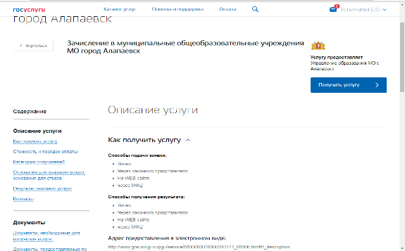

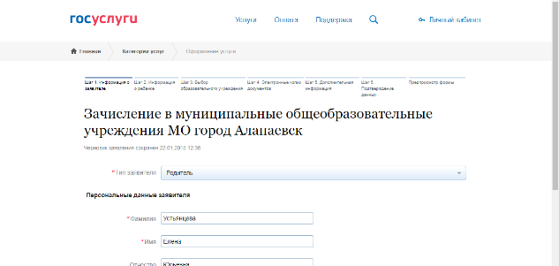
4. Согласно вышедшим полям заполняем личную информацию как о себе (заявителе), так и о ребенке, формируя заявление с полной информацией, путем нажатия кнопки «Далее».

5. По окончании регистрации заявления вам будет присвоен номер.

Как подать заявление в первый класс на портале для родителей «Е-услуги. Образование» - https://edu.egov66.ru/

1. Выходим на сайт Портал образовательных услуг
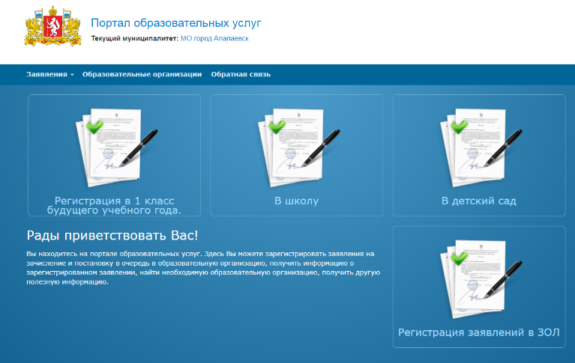
2.!!!Обязательно!!! указываем текущий муниципалитет – МО город АЛАПАЕВСК. После, выбираем – Регистрация заявление в 1 класс будущего учебного года (если при выборе данной категории, на следующей странице система снова предложит выбрать муниципалитет, то выбираем МО город АЛАПАЕВСК)

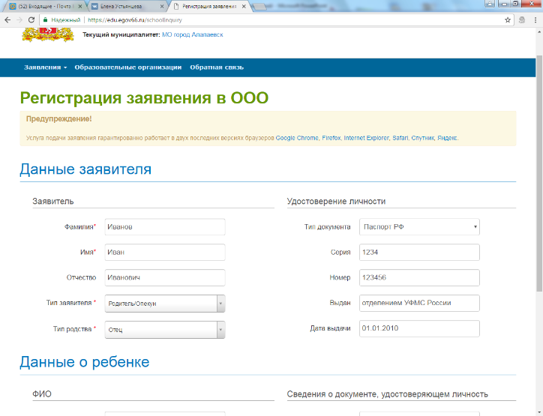
3. Согласно вышедшим полям заполняем личную информацию как о себе (заявителе), так и о ребенке, формируя заявление с полной информацией.
4. По окончании регистрации заявления вам будет присвоен номер.
ВАЖНО!

Телефон для справок – 2-67-05

